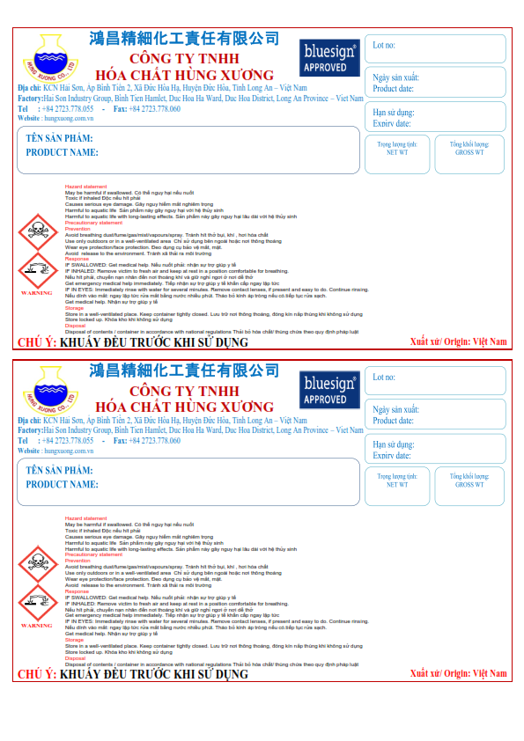

**120KG**

**126KG**

**120KG**

**30/04/2022**

**30/10/2021**

**12114**

**HUNTEX LN-09**

**126KG**

**12114**

**30/04/2022**

**30/10/2021**

**HUNTEX LN-09**